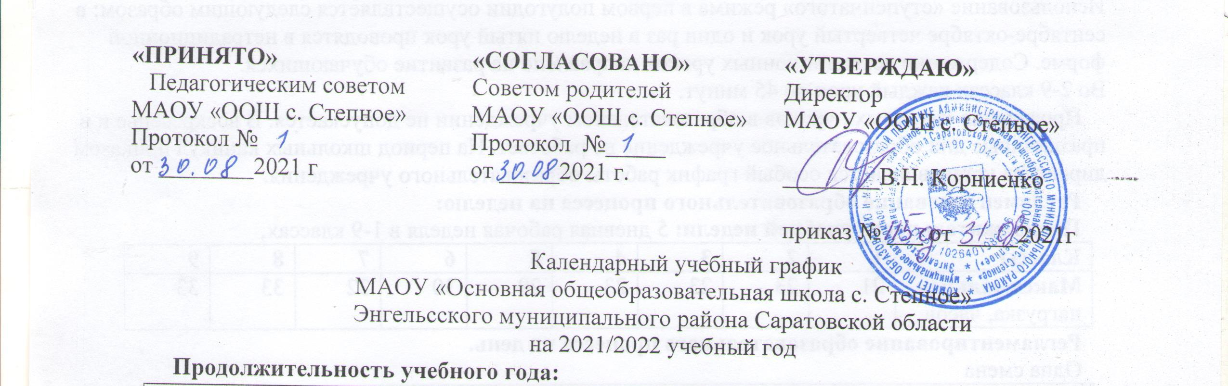
«ПРИНЯТО»  Педагогическим советом МАОУ «ООШ с. Степное» Протокол № 1  От 30.08.2021 г | «СОГЛАСОВАНО»  Советом родителей  МАОУ «ООШ с. Степное»  Протокол № 1  от 30.08.2021 г. | «УТВЕРЖДАЮ»  Директор  МАОУ «ООШ с. Степное»  ________В.Н. Корниенко  приказ № ___ от _____2021г
Календарный учебный график
МАОУ «Основная общеобразовательная школа с. Степное»
Энгельсского муниципального района Саратовской области
на 2021/2022 учебный год
Продолжительность учебного года:
 | 1-е классы | 2-4-е классы | 5-8 классы | 9 класс | Начало учебного года (дата) | Окончание учебного года (дата)
33 учебные недели | + |  |  |  | 1 сентября | 25 мая
35 учебные недели |  | + |  |  | 1 сентября | 31 мая
35 учебных недель |  |  | + |  | 1 сентября | 31 мая
34 учебных недель (не включая итоговую аттестацию) |  |  |  | + | 1 сентября | 10 июня
Продолжительность триместра:
Триместр | Начало (дата) | Окончание (дата) | Кол-во учебных недель | Кол-во каникулярных дней
I | 01.09.2021 | 30.11.2021 | 12 | 9
II | 01.12.2021 | 28.02.2022 | 11 | 11
III | 01.03.2022 | 31.05.2022 | 12 | 10
Сроки промежуточной аттестации | 10.05-21.05.2022г – основной период, 23.05-28.05.2022г – дополнительный период,  01.09-10.09.2022 г – срок ликвидации академической задолженности
Продолжительность каникул в 1- 9 классах в течение 2021-2022 учебного года
Каникулы | Дата начала каникул | Дата окончания каникул | Продолжительность в днях
Осенние | 29.10.2021 | 06.11.2021 | 9
Зимние | 29.12.2021 | 08.01.2022 | 11
Весенние | 24.03.2022 | 02.04.2022 | 10
Дополнительные каникулы для первоклассников | 07.02.2022 | 13.02.2022 | 7
Летние | 01.06.2022 | 31.08.2022 | 92
Режим работы образовательного учреждения:
Понедельник – пятница с 08.00-18.00
Начало учебных занятий: 08.15
Продолжительность занятий и перерывов: уроков – 35,40, 45 мин; перемен: 10, 20 мин.
Обучение в 1 классе осуществляется с соблюдением следующих дополнительных требований:
использование «ступенчатого» режима обучения в первом полугодии (сентябре-октябре – по 3 урока в день по 35 минут каждый, в ноябре-декабре – по 4 урока в день по 35 минут каждый; январь-май – по 4 урока и один раз в неделю пятый урок «физкультуры» по 40 минут каждый;
обучение проводится без балльного оценивания знаний обучающихся и домашних заданий;
дополнительные недельные каникулы в середине второго триместра.
Использование «ступенчатого» режима в первом полугодии осуществляется следующим образом: в сентябре-октябре четвертый урок и один раз в неделю пятый урок проводятся в нетрадиционной форме. Содержание нетрадиционных уроков направлено на развитие обучающихся.
Во 2-9 классах каждый урок по 45 минут.
Проведение «нулевых» уроков в образовательном учреждении не допускается. В воскресенье и в праздничные дни образовательное учреждение не работает. На период школьных каникул приказом директора устанавливается особый график работы образовательного учреждения.
Регламентирование образовательного процесса на неделю:
Продолжительность учебной недели: 5 дневная рабочая неделя в 1-9 классах,
Классы | 1 | 2 | 3 | 4 | 5 | 6 | 7 | 8 | 9
Максимальная нагрузка, часов | 21 | 23 | 23 | 23 | 29 | 30 | 32 | 33 | 33
Регламентирование образовательного процесса на день.
Одна смена
Время звонков для 1 класса (1 класс на 2 этаже)
Сентябрь-октябрь |  | Ноябрь-декабрь |  | 2-е полугодие
№ п/п | Время | № п/п
1 урок | 8³⁰ – 9⁰⁵ | 1 урок | 8³⁰ – 9⁰⁵ | 1 урок | 8³⁰ – 9¹⁰
2 урок | 9¹⁵ – 9⁵⁰ | 2 урок | 9¹⁵ – 9⁵⁰ | 2 урок | 9²⁰ – 10⁰⁰
3 урок | 11⁰⁰ – 11³⁵ | 3 урок | 11⁰⁰ – 11³⁵ | 3 урок | 11⁰⁰ – 11⁴⁰
 |  | 4 урок | 11⁴⁵ – 12²⁰ | 4 урок | 11⁵⁰ – 12³⁰
 |  |  |  | 5 урок | 12⁴⁰ - 13²⁰

Время звонков для 2-9 классов
 | 2 класс  На 1 этаже | 3 класс  На 2 этаже | 4 класс  На 1 этаже | 5 класс  На 2 этаж | 6 класс  На 1 этаже | 7 класс  На 1 этаже | 8 класс  На 2 этаже | 9 класс  На 2 этаже
1 урок | 8.30-9.15 | 8.35-9.20 | 8.35-9.20 | 8.25-9.10 | 8.20-9.05 | 8.15-9.00 | 8.25-9.10 | 8.15-9.00
2 урок | 9.25-10.10 | 9.30-10.15 | 9.30-10.15 | 9.20-10.05 | 9.15-10.00 | 9.10-9.55 | 9.20-10.05 | 9.10-9.55
3 урок | 10.20-11.05 | 10.35-11.20 | 10.35-11.20 | 10.15-11.00 | 10.10-10.55 | 10.05-10.50 | 10.15-11.00 | 10.05-10.50
4 урок | 11.15-12.00 | 11.30-12.15 | 11.30-12.15 | 11.20-12.05 | 11.15-12.00 | 11.00-11.45 | 11.20-12.05 | 11.00-11.45
5 урок | 12.10-12.55 | 12.25-13.10 | 12.25-13.10 | 12.15-13.00 | 12.10-12.55 | 12.05-12.50 | 12.15-13.00 | 12.05-12.50
6 урок |  |  |  | 13.10-13.55 | 13.05-13.50 | 13.00-13.45 | 13.10-13.55 | 13.00-13.45
7 урок |  |  |  |  |  | 13.55-14.40 | 14.05-14.50 | 13.55-14.40

1 класс | 2 - 9
Начало занятий внеурочной деятельности: сентябрь-октябрь с 12¹⁰, ноябрь-декабрь с 12⁵⁰,  2 полугодие с 13¹⁰ | Начало занятий внеурочной деятельности: 2-4 класс с 14⁰⁰  5-6 класс с 15⁰⁰  7-9 класс с 15⁴⁵
Окончание занятий внеурочной деятельности: сентябрь-октябрь в 12⁴⁵, ноябрь-декабрь в 13²⁵,  2 полугодие в 13⁵⁰ | Окончание занятий внеурочной деятельности в 18⁰⁰

Промежуточная аттестация проводится во 2-9 классах по триместрам. Итоговая (годовая) промежуточная аттестация проводится с 10 мая по 31 мая 2022года в соответствии утвержденным отдельным приказом графиком.
С целью установления фактического уровня теоретических знаний обучающихся по предметам обязательного компонента учебного плана, с целью контроля выполнения учебных программ по решению педагогического совета промежуточная аттестация в 2-8 классах проводится по предметам в следующих формах:
Классы | Предмет | Форма проведения
2-4 классы | Русский язык | Диктант с грамматическими заданиями (не более 3)
2-4 классы | Математика | Комбинированная контрольная работа
5-8 классы | Русский язык | Тестирование в форме ОГЭ
5-8 классы | Математика | Тестирование в форме ОГЭ
6-7 | 1 предмет по выбору обучающегося | Тестирование в форме ОГЭ
8 класс | 2 предмета по выбору обучающегося | Тестирование в форме ОГЭ
Государственная итоговая аттестация
Государственная итоговая аттестация учащихся 9 класса проводится за рамками учебного года в мае-июне 2022 года. Сроки проведения государственной итоговой аттестации устанавливается Министерством просвещения РФ.

